[哈尔滨医科大学附属肿瘤医院胃肠外科研究成果被撤稿](https://mp.weixin.qq.com/s?__biz=MzkzNTc5NDgwMw==&mid=2247495055&idx=1&sn=44c051c7880a01406712a53bfea22257)

急先锋[先锋科研](javascript:void(0);)2025-04-25 08:06:00浙江

**点击上方蓝字关注先锋科研**



文 | 急先锋

**论文信息**

2025 年 4 月 22 日，因存在系统性数据造假，2017 年发表于国际期刊《Oncology Reports》、题为‘lncRNA-MIAT regulates cell biological behaviors in gastric cancer through a mechanism involving the miR-29a-3p/HDAC4 axis’的研究论文被正式撤稿。该研究由哈尔滨医科大学附属肿瘤医院胃肠外科的 Yanfeng Li、Kuan Wang、Yuzhe Wei、Qiang Yao、Qifan Zhang、Hongyan Qu、Guanyu Zhu（通讯作者）共同完成。

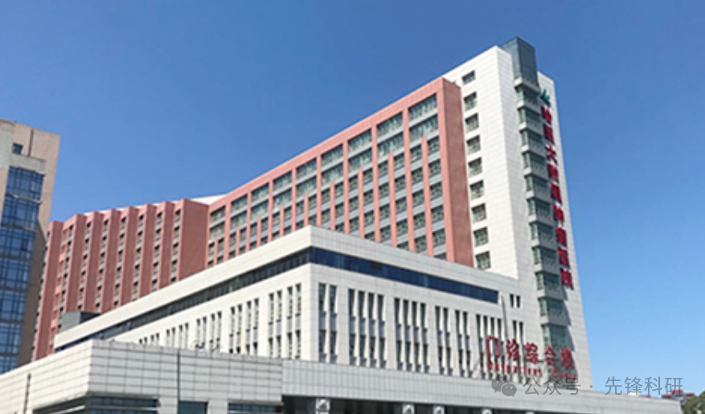

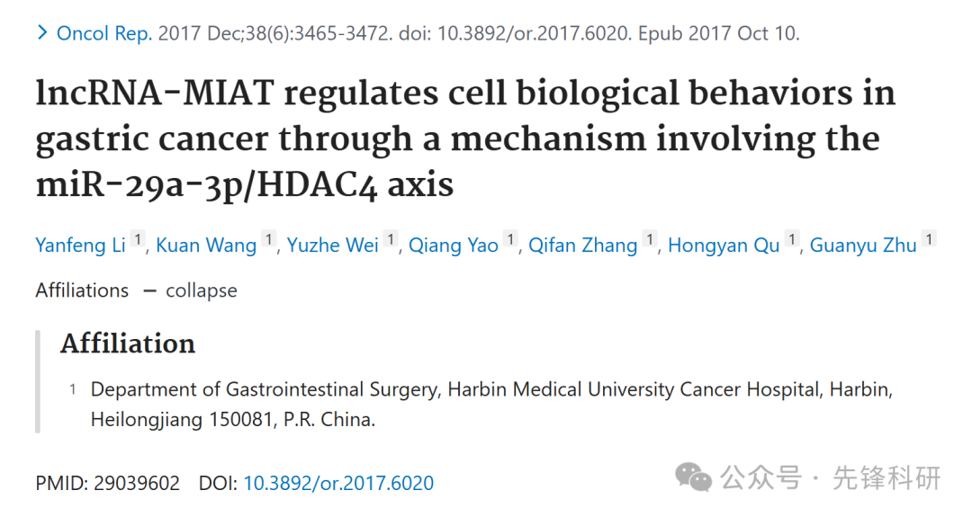

**质疑信息**

2019年11月评论人Elisabeth M Bik指出：

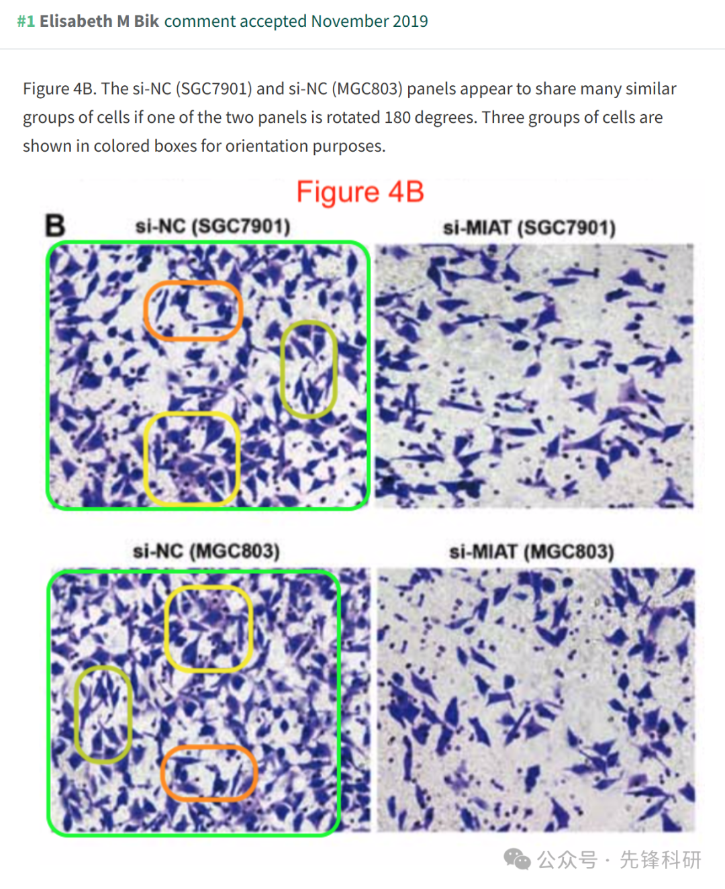

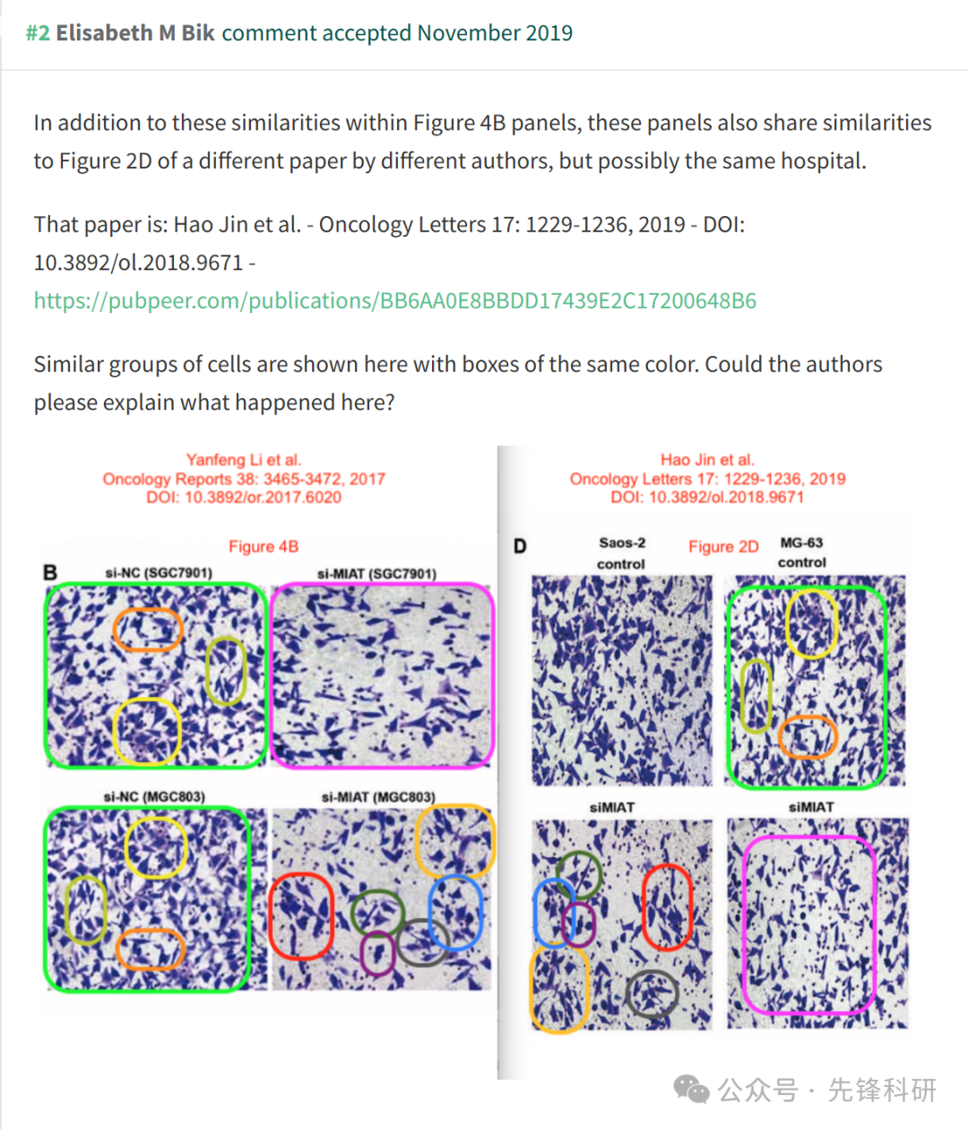

**撤稿信息**

2025 年 4 月 22 日撤回.

在上述文章发表后，一位关心的读者提请编辑注意，关于第 3469 页图 2B 所示的细胞侵袭测定数据，“si-NC （SGC7901）”和“si-NC （MGC803）”数据面板似乎显示了相同的数据，尽管面板彼此以不同的方向呈现（旋转 180°）。此外，有问题的数据显然已经提交并发表在《肿瘤学快报》杂志上的一篇文章中，该文章由不同的作者撰写，尽管来自同一家医院。在编辑部对这些数据进行内部调查后，《肿瘤学报告》的编辑证实了读者担忧的合法性。因此，编辑决定从出版物中撤回这篇文章，理由是对数据总体缺乏信心，并且考虑到相同的数据出现在不同期刊的不相关文章中。作者被要求解释这些担忧，但编辑部没有收到回复。对于由此造成的任何不便，编辑真诚地向读者道歉，我们感谢读者提请我们注意此事。

**参考链接：**

https://pubpeer.com/publications/CF684DE973A8D88F0FE3F76A0A5C12

**END**



**免责申明**

本文中的所有信息均源自学术网站及已公开资料。我们虽努力确保信息的准确性与完整性，但无法对此做出绝对保证。若发现任何纰漏或不实之处，请及时联系公众号后台，以便进行更正或删除。